CONCOURS DE RECRUTEMENT D'ELEVES PILOTE DE LIGNE
EPREUVE DE PHYSIQUE
Durée : 2 Heures
Coefficient : 1
Le sujet comprend :
- 1 page de garde,
- 2 pages (recto-verso) d'instructions pour remplir le QCM,
- 1 page avertissement,
- 11 pages numérotées de 1 à 11 .
CALCULATRICE AUTORISEE
ÉPREUVE DE PHYSIQUE
A LIRE TRÈS ATTENTIVEMENT
L'épreuve de physique de ce concours est un questionnaire à choix multiple qui sera corrigé automatiquement par une machine à lecture optique.
ATTENTION, IL NE VOUS EST DÉLIVRÉ QU'UN SEUL QCM
- Vous devez coller dans la partie droite prévue à cet effet, l'étiquette correspondant à l'épreuve que vous passez, c'est-à-dire épreuve de physique (voir modèle ci-dessous).
POSITIONNEMENT DES ÉTIQUETTES
Pour permettre la lecture optique de l'étiquette, le trait vertical matérialisant l'axe de lecture du code à barres (en haut à droite de votre QCM) doit traverser la totalité des barres de ce code.
EXEMPLES:
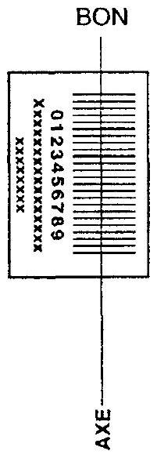

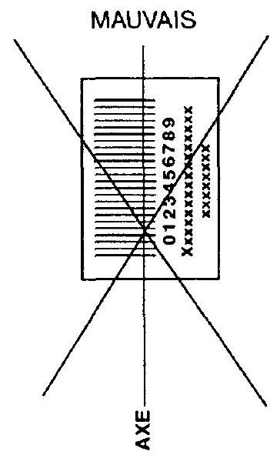

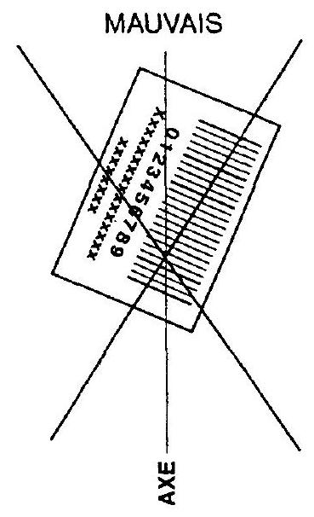
2) Pour remplir ce QCM, vous devez utiliser un STYLO BILLE ou une POINTE FEUTRE de couleur NOIRE.
3) Utilisez le sujet comme brouillon et ne retranscrivez vos réponses qu'après vous être relu soigneusement.
4) Votre QCM ne doit pas être souillé, froissé, plié, écorné ou porter des inscriptions superflues, sous peine d'être rejeté par la machine et de ne pas être corrigé.
5) Cette épreuve comporte 30 questions, certaines, de numéros consécutifs, sont liées. La liste des questions est donnée au début du texte du sujet.
Chaque candidat devra choisir au plus 25 questions parmi les 30 proposées.
Il est inutile de répondre à plus de 25 questions: la machine à lecture optique lira les réponses en séquence en partant de la ligne 1, et s'arrêtera de lire lorsqu'elle aura détecté des réponses à 25 questions, quelle que soit la valeur de ces réponses.
Chaque question comporte au plus deux réponses exactes.
AVERTISSEMENT
Dans certaines questions, les candidats doivent choisir entre plusieurs valeurs numériques. Nous attirons leur attention sur les points suivants :
1 - Les résultats sont arrondis en respectant les règles habituelles (il est prudent d'éviter les arrondis - ou des arrondis peu précis - sur les résultats intermédiaires).
2 - Les valeurs fausses qui sont proposées sont suffisamment différentes de la valeur exacte pour que d'éventuelles différences d'arrondi n'entraînent aucune ambiguïté sur la réponse.
QUESTIONS LIEES
(1,2,3,4)
(5, 6, 7, 8, 9, 10, 11, 12)
(13, 14, 15, 16, 17)
(18, 19, 20, 21, 22, 23, 24)
(25, 26, 27, 28, 29, 30)
- Un «pont d'impédances» est alimenté en régime sinusoïdal par un générateur de tension de force électromotrice $e(t)=Ecos⁡ωt$ et d'impédance interne négligeable (fig. 1).
La branche $CD$ a une impédance négligeable. $R$ est une résistance et $n$ un nombre entier.
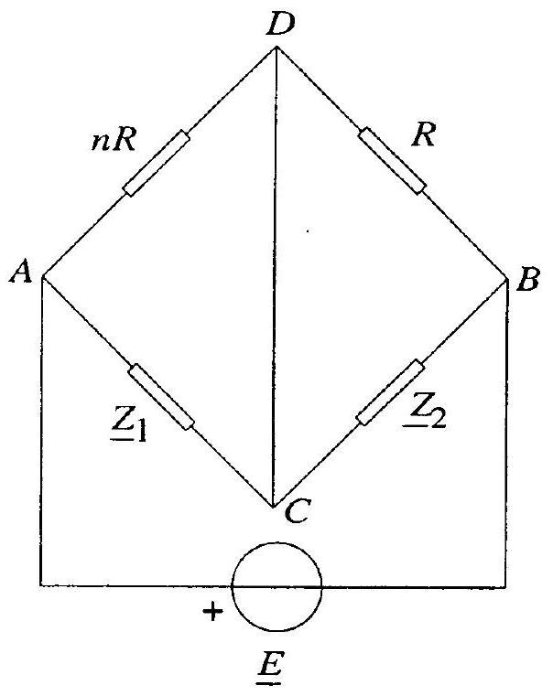
Fig 1
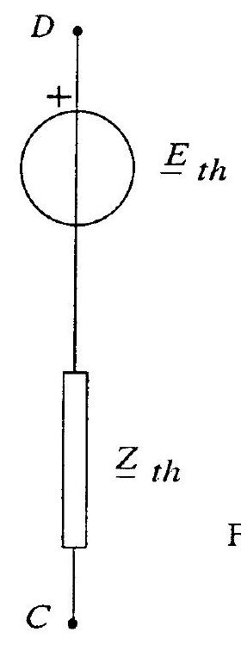
Fig 2
Calculer la force électromotrice ${\underline{E}}_{th}$ du générateur de Thévenin équivalent au dipôle de bornes $C$ et $D$, obtenu en enlevant la branche $CD$, en fonction de $n$, des impédances complexes ${\underline{Z}}_{1}$ et ${\underline{Z}}_{2}$ et de l'amplitude complexe $\underline{E}$ de $e(t)$ (fig. 2).
a) ${\underline{E}}_{th}=\frac{{\underline{Z}}_{1}−(n+1){\underline{Z}}_{2}}{n\left({\underline{Z}}_{1}+{\underline{Z}}_{2}\right)}\underline{E}$
b) ${\underline{E}}_{th}=\frac{{\underline{Z}}_{1}−n{\underline{Z}}_{2}}{(n+1)\left({\underline{Z}}_{1}+{\underline{Z}}_{2}\right)}\underline{E}$
c) ${\underline{E}}_{th}=\frac{{\underline{Z}}_{2}−n{\underline{Z}}_{1}}{{\underline{Z}}_{1}+{\underline{Z}}_{2}}\underline{E}$
d) ${\underline{E}}_{th}=\frac{{\underline{Z}}_{2}−(n+1){\underline{Z}}_{1}}{{\underline{Z}}_{1}+{\underline{Z}}_{2}}\underline{E}$
2. Calculer l'impédance interne ${\underline{Z}}_{th}$ du générateur de Thévenin en fonction de ${\underline{Z}}_{1},{\underline{Z}}_{2},R$ et $n$.
a) ${\underline{Z}}_{th}=\frac{nR}{n+1}+\frac{{\underline{Z}}_{1}{\underline{Z}}_{2}}{{\underline{Z}}_{1}+{\underline{Z}}_{2}}$
b) ${\underline{Z}}_{th}=R+n\frac{{\underline{Z}}_{1}{\underline{Z}}_{2}}{{\underline{Z}}_{1}+{\underline{Z}}_{2}}$
c) ${\underline{Z}}_{th}=(n+1)R+2\frac{{\underline{Z}}_{1}{\underline{Z}}_{2}}{{\underline{Z}}_{1}+{\underline{Z}}_{2}}$
d) ${\underline{Z}}_{th}=\frac{n+1}{n}R−\frac{{\underline{Z}}_{1}{\underline{Z}}_{2}}{{\underline{Z}}_{1}+{\underline{Z}}_{2}}$
3. La branche $AC$ est constituée par un condensateur de capacité $C_{1}$ en série avec une résistance $R_{1}$. La branche $BC$ est constituée par un condensateur de capacité $C_{2}$ en parallèle avec une résistance $R_{2}$.
Déterminer la valeur $ω_{o}^{2}$ de la pulsation $ω$ et la relation qui lie les rapports $R_{1}/R_{2},C_{1}/C_{2}$ à $n$ lorsque le pont (fig. 1) est en équilibre (c'est-à-dire lorsque le courant est nul dans la branche $CD$ ).
a) $ω_{o}^{2}=\frac{1}{nR_{1}R_{2}C_{1}C_{2}}$
b) $ω_{o}^{2}=\frac{1}{R_{1}R_{2}C_{1}C_{2}}$
c) $\frac{R_{1}}{R_{2}}+\frac{C_{2}}{C_{1}}=n$
d) $\frac{R_{1}}{R_{2}}+\frac{C_{1}}{C_{2}}=n$
4. On a: $C_{2}=2C_{1}=0,1μF;R_{1}=500Ω$ et $n=4$.
Calculer la fréquence $N_{o}$ à l'équilibre du pont, exprimée en kHz .
a) $N_{o}=12,74kHz$
b) $N_{o}=120kHz$
c) $N_{o}=60kHz$
d) $N_{o}=6,37kHz$
Nota: l'équilibrage du pont permet donc la mesure de la fréquence correspondante. Le dispositif est utilisé comme fréquencemètre.
5. Un fil rigide très fin et illimité (1) est disposé dans le vide selon l'axe $Oz$ du repère $R\left(O,\vec{e_{x}},\vec{e_{y}},\vec{e_{z}}\right)$. Il est chargé uniformément avec la densité linéique $λ_{1}>0$. Etablir l'expression du champ électrostatique $\vec{E}(M)$ créé en un point $M$ situé à la distance $ρ$ du fil. La base cylindro-polaire de $M$ est $\vec{e_{ρ}},\vec{e_{φ}},\vec{e_{z}}$.
a) $\vec{E}(M)=\frac{λ_{1}}{4πε_{o}}ρ\vec{e_{ρ}}$
b) $\vec{E}(M)=\frac{λ_{1}}{2πε_{o}}\frac{1}{ρ}\vec{e_{ρ}}$
c) $\vec{E}(M)=\frac{λ_{1}}{πε_{o}}\frac{1}{ρ}\vec{e_{φ}}$
d) $\vec{E}(M)=\frac{λ_{1}}{4πε_{o}}ρ^{2}\vec{e_{φ}}$
6. Un fil (2) illimité comme le fil (1) est chargé uniformément avec la densité linéique $λ_{2}>0$. Il est disposé dans le plan $(yOz)$ parallèlement à l'axe $Oz$ et à la distance $d$ de celui-ci, comme l'indique la figure 3. Calculer la résultante ${\vec{f}}_{e}$ des forces qu'exercent les charges du fil (1) sur l'unité de longueur du fil (2).
a) ${\vec{f}}_{e}=\frac{λ_{1}λ_{2}}{4πε_{o}}d{\vec{e}}_{y}$
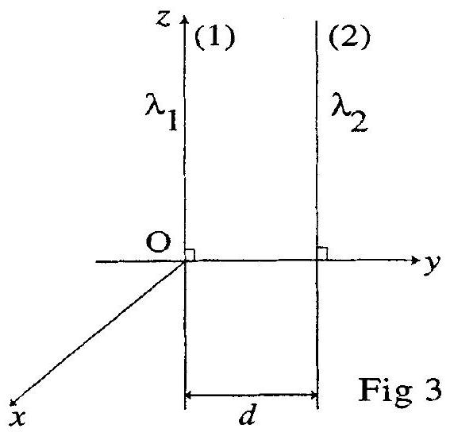
b) ${\vec{f}}_{e}=\frac{λ_{1}λ_{2}}{4πε_{o}}ln⁡d{\vec{e}}_{y}$
c) ${\vec{f}}_{e}=\frac{λ_{1}λ_{2}}{2πε_{o}}\frac{1}{d}{\vec{e}}_{y}$
d) ${\vec{f}}_{e}=\frac{λ_{1}λ_{2}}{4πε_{o}}\frac{1}{d}{\vec{e}}_{x}$
7. Le fil (2) est maintenant disposé perpendiculairement au fil (1), dans le plan ( $xOy$ ), parallèlement à $Ox$, à la distance $d$ de celuici, comme l'indique la figure 4. Calculer la résultante ${\vec{F}}_{e} ^{′}$ des forces qu'exercent les charges du fil (1) sur le segment $AB$ du fil (2). $A$ et $B$ sont symétriques par rapport à l'axe $Oy$ et situés à la distance $h/2$ de celuici.
Si $M$ est le point courant de $AB$, il est com-
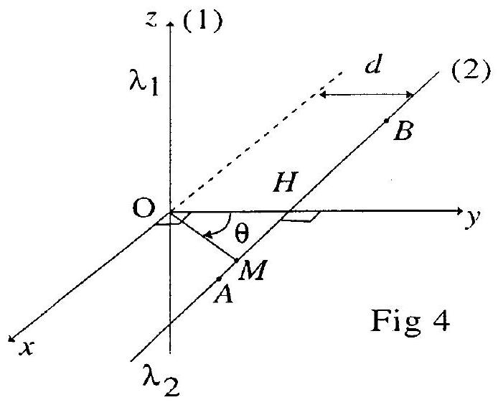
mode d'utiliser la variable $θ=(\vec{Oy},\vec{OM})$.
a) ${\vec{F}}_{e^{′}}=\frac{λ_{1}λ_{2}}{πε_{o}}\frac{h}{d}{\vec{e}}_{z}$
b) ${\vec{F}}_{e}^{′}=−\frac{λ_{1}λ_{2}}{4πε_{o}}\frac{h}{\sqrt{h^{2}+d^{2}}}{\vec{e}}_{x}$
c) ${\vec{F}}_{e}^{′}=\frac{λ_{1}λ_{2}}{4πε_{o}}\frac{h}{d}{\vec{e}}_{y}$
d) ${\vec{F}}_{e}^{′}=\frac{λ_{1}λ_{2}}{πε_{o}}arctan⁡\left(\frac{h}{2d}\right){\vec{e}}_{y}$
8. En déduire la résultante ${\vec{F}}_{e}^{′′}$ des forces qu'exercent les charges du fil (1) sur le fil (2) illimité. Dans les deux cas envisagés (questions 6 et 7), les fils chargés s'attirent-ils ou se repoussent-ils?
a) ${\vec{F}}_{e}^{′′}→∞$
b) ${\vec{F}}_{e}^{′′}=\frac{λ_{1}λ_{2}}{2ε_{o}}{\vec{e}}_{y}$
c) Il y a attraction
d) Il y a répulsion
9. Dans ce qui suit, les fils (1) et (2) ne sont plus maintenant chargés mais parcourus par des courants continus d'intensités respectives $I_{1}$ et $I_{2}$.
Le courant dans le fil (1) circule dans le sens des $z>0$. Etablir l'expression du champ magnétique $\vec{B}(M)$ créé en un point $M$ situé à la distance $ρ$ du fil.
a) $\vec{B}(M)=\frac{μ_{o}I_{1}}{2π}\frac{1}{ρ}\vec{e_{φ}}$
b) $\vec{B}(M)=\frac{μ_{o}I_{1}}{2π}ρ\vec{e_{φ}}$
c) $\vec{B}(M)=\frac{μ_{o}I_{1}}{2π}\frac{1}{ρ}\vec{e_{ρ}}$
d) $\vec{B}(M)=\frac{μ_{o}I_{1}}{2π}ρ\vec{e_{ρ}}$
10. Calculer la résultante ${\vec{f}}_{m}$ des forces qu'exerce le courant du fil (1) sur l'unité de longueur du fil (2), lorsque les deux fils sont disposés parallèlement comme sur la figure 3 et que les deux courants circulent dans le même sens.
a) ${\vec{f}}_{m}=−\frac{μ_{o}I_{1}I_{2}}{2π}\frac{1}{d}{\vec{e}}_{y}$
b) ${\vec{f}}_{m}=\vec{0}$
c) ${\vec{f}}_{m}=−\frac{2μ_{o}I_{1}I_{2}}{π}\frac{1}{d}{\vec{e}}_{y}$
d) ${\vec{f}}_{m}=−\frac{μ_{o}I_{1}I_{2}}{2π}ln⁡d{\vec{e}}_{x}$
11. Calculer la résultante ${\vec{F}}_{m}$ ' des forces qu'exerce le courant du fil (1) sur une longueur $AB=h$ du fil (2) lorsque les deux fils sont disposés perpendiculairement comme sur la figure 4 et que le courant dans le fil (2) circule dans le sens des $x>0$.
a) ${\vec{F}}_{m^{′}}=−\frac{μ_{o}I_{1}I_{2}}{2π}\frac{1}{\sqrt{h^{2}+d^{2}}}{\vec{e}}_{y}$
b) ${\vec{F}}_{m}^{′}=\vec{0}$
c) ${\vec{F}}_{m}^{′}=−\frac{μ_{o}I_{1}I_{2}}{2π}\frac{h}{d^{2}}{\vec{e}}_{z}$
d) ${\vec{F}}_{m}^{′}=−\frac{μ_{o}I_{1}I_{2}}{2π}\frac{1}{d}arcsin⁡\left(\frac{h}{d}\right){\vec{e}}_{z}$
12. En déduire la résultante ${\vec{F}}_{m} ^{′′}$ des forces qu'exerce le courant du fil (1) sur le fil (2) illimité.
Quand au total les forces magnétiques ne sont pas nulles, les fils (1) et (2) s'attirent-ils ou se repoussent-ils lorsqu'ils sont parcourus par les courants?
a) ${\vec{F}}_{m} ^{′′}→∞$
b) ${\vec{F}}_{m^{′′}}=\vec{0}$
c) Il y a attraction
d) Il y a répulsion
13. Un amplificateur opérationnel idéal fonctionne en régime sinusoïdal avec le montage représenté sur la figure 5.
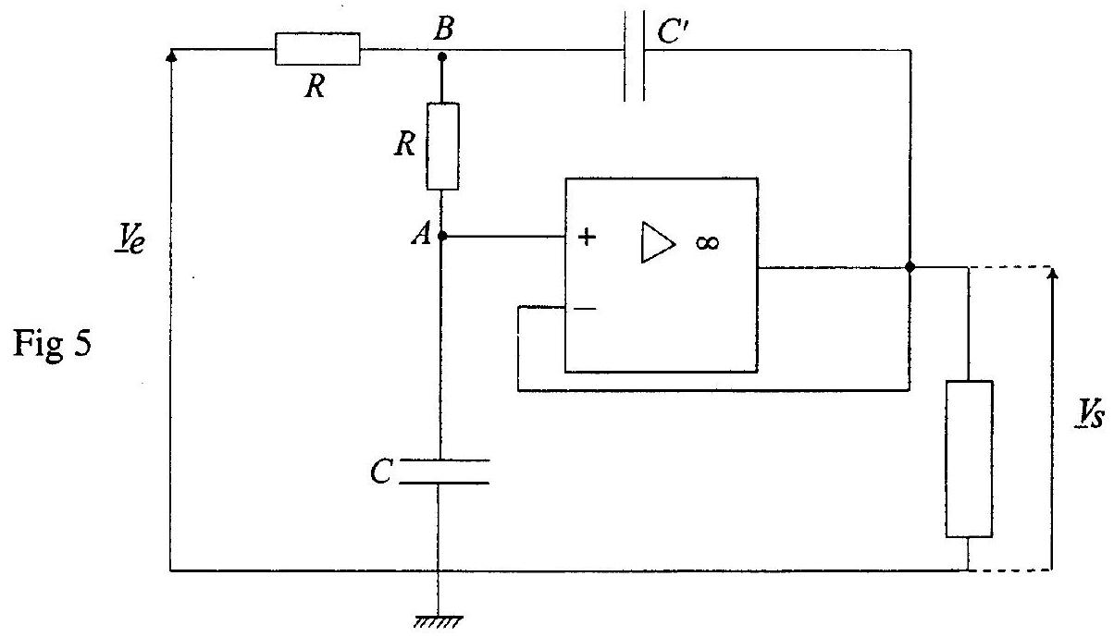
Etablir l'expression de la transmittance $\underline{T}(jω)={\underline{V}}_{s}/{\underline{V}}_{e}$ en fonction de la pulsation $ω$ et des caractéristiques du circuit.
a) $\underline{T}(jω)=\frac{1}{1+R^{2}CC^{′}ω^{2}+jRCω}$
b) $\underline{T}(jω)=\frac{1}{1+R^{2}C^{2}ω^{2}−jRC^{′}ω}$
c) $\underline{T}(jω)=\frac{1}{1−R^{2}CC^{′}ω^{2}+2jRCω}$
d) $\underline{T}(jω)=\frac{1}{1−R^{2}C^{2}ω^{2}−2jRC^{′}ω}$
14. Déterminer la relation entre les capacités $C^{′}$ et $C$ pour que $:|\underline{T}(jω)|=\frac{1}{\sqrt{1+\frac{ω^{4}}{ω_{o}^{4}}}}$.
Donner l'expression de $ω_{o}$.
a) $2C^{′}=C$
b) $C^{′}=2C$
c) $ω_{o}=\frac{1}{RC\sqrt{2}}$
d) $ω_{o}=\frac{1}{2RC}$
15. Sachant que $C=0,1μF$ et $R=1kΩ$, calculer les valeurs numériques de $C^{′}$ et de la fréquence $N_{o}$ correspondant à la pulsation $ω_{o}$ exprimée en kHz .
a) $C^{′}=0,05μF$
b) $C^{′}=0,2μF$
c) $N_{o}=3,4kHz$
d) $N_{o}=1,13kHz$
16. Donner alors les équations des asymptotes de la fonction $GdB=20log⁡|\underline{T}|$ en fonction de $log⁡ω$ (plan de Bode) aux basses et aux hautes fréquences.
a) basses fréquences $⋅GdB=0$
b) basses fréquences : $GdB=20\left(log⁡ω−log⁡ω_{o}\right)$
c) hautes fréquences : $GdB=20\left(log⁡ω_{o}−log⁡ω\right)$
d) hautes fréquences : $GdB=40\left(log⁡ω_{o}−log⁡ω\right)$
17. Indiquer le type de filtre que constitue le circuit et l'expression de la pulsation de coupure $ω_{c}$ (à $−3dB$ ).
a) filtre passe-bas
b) filtre passe-bande
c) $ω_{c}=ω_{o}$
d) $ω_{c}=ω_{o}/2$
18. Une barre rectiligne $AB$ de longueur $2b$ se déplace dans le référentiel $R\left(O,\vec{e_{x}},\vec{e_{y}},\vec{e_{z}}\right)$ de telle sorte que (fig. 6 et 7 ) :
- son extrémité $A$ se trouve sur le demi-axe positif $Oz$,
- son extrémité $B$ décrit le demi-cercle du plan $(xOy)$ de centre $I(0,b,0)$ et de rayon $b$, à la vitesse angulaire $ω$ constante et positive.
A l'instant $t=0,B$ se trouve en $O$.
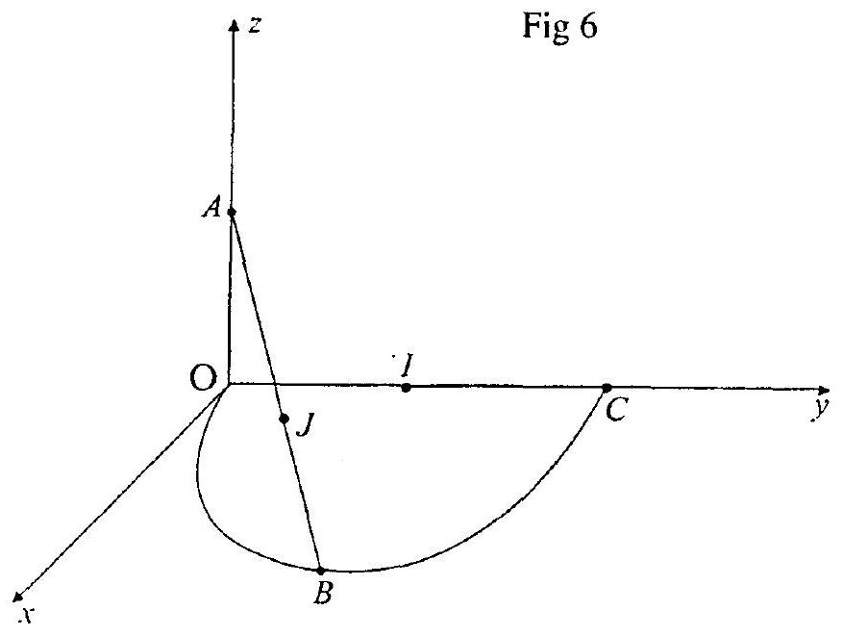

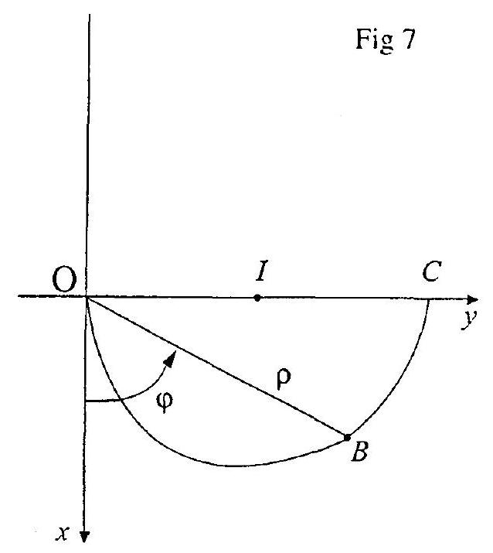
L'exercice ne nécessite aucune connaissance de mécanique du solide.
Déterminer la durée $T$ du mouvement.
a) $T=π/ω$
b) $T=2π/ω$
c) $T=π/2ω$
d) $T=π/4ω$
19. Etablir les expressions en fonction du temps $t$ des coordonnées polaires $ρ$ et $φ$ de $B$ (fig. 7).
a) $ρ=2bsin⁡\frac{ωt}{2}$
b) $ρ=2bcos⁡ωt$
c) $φ=ωt$
d) $φ=ωt/2$
20. Déterminer l'angle $α=(\vec{AO},\vec{AB})$ et décrire le mouvement de la barre.
a) $α=ωt$
b) $α=ωt/2$
c) la barre en appui sur l'axe $Oz$ à l'instant initial se retrouve sur l'axe $Oy$ à la fin du mouvement
d) la barre en appui sur l'axe $Oz$ à l'instant initial se retrouve à la fin du mouvement en appui sur l'axe $Oz$
21. Calculer les coordonnées cartésiennes $X,Y$ et $Z$ du milieu $J$ de la barre.
a) $X=\frac{b}{2}sin⁡ωt,Y=\frac{b}{2}(1−cos⁡ωt),Z=bcos⁡\frac{ωt}{2}$
b) $X=\frac{b}{2}sin⁡\frac{ωt}{2},Y=\frac{b}{2}cos⁡\frac{ωt}{2},Z=bcos⁡\frac{ωt}{2}$
c) $X=bcos⁡ωt,Y=bsin⁡ωt,Z=\frac{b}{2}sin⁡\frac{ωt}{2}$
d) $X=bcos⁡\frac{ωt}{2},Y=bsin⁡\frac{ωt}{2},Z=\frac{b}{2}sin⁡\frac{ωt}{2}$
22. La trajectoire de $J$ peut être considérée comme l'intersection d'une sphère de centre $O$ et d'un cylindre de révolution de génératrices parallèles à $Oz$. Préciser les caractéristiques de ces deux surfaces.
a) sphère : rayon $2b$
b) sphère : rayon $b$
c) cylindre dont l'axe passe par le point de coordonnées $(0,b/2,0)$ et de rayon $b/2$
d) cylindre dont l'axe passe par le point $I$ et de rayon $b$
23. Déterminer la valeur moyenne $\left\langle v^{2}\right\rangle$ du carré de la vitesse $v$ de $J$, calculée sur la durée $T$ du mouvement.
a) $\left\langle v^{2}\right\rangle =b^{2}ω^{2}/4$
b) $\left\langle v^{2}\right\rangle =b^{2}ω^{2}/2$
c) $\left\langle v^{2}\right\rangle =3b^{2}ω^{2}/2$
d) $\left\langle v^{2}\right\rangle =3b^{2}ω^{2}/8$
24. Indiquer la nature du mouvement de $J$.
a) accéléré
b) décéléré
c) uniforme
d) accéléré puis décéléré
25. Une lentille mince convergente $L_{1}$ a pour centre $O_{1}$, foyer objet $F_{1}$, foyer image $F_{1} ^{′}$ et distance focale image $f_{1} ^{′}$.
Deux autres lentilles minces convergentes $L_{2}$ et $L_{3}$ possèdent les caractéristiques notées respectivement :
pour $L_{2}:O_{2},F_{2},F_{2} ^{′}$ et $f_{2} ^{′}$
pour $L_{3}:O_{3},F_{3},F_{3} ^{′}$ et $f_{3} ^{′}$
Les trois lentilles possèdent le même axe.
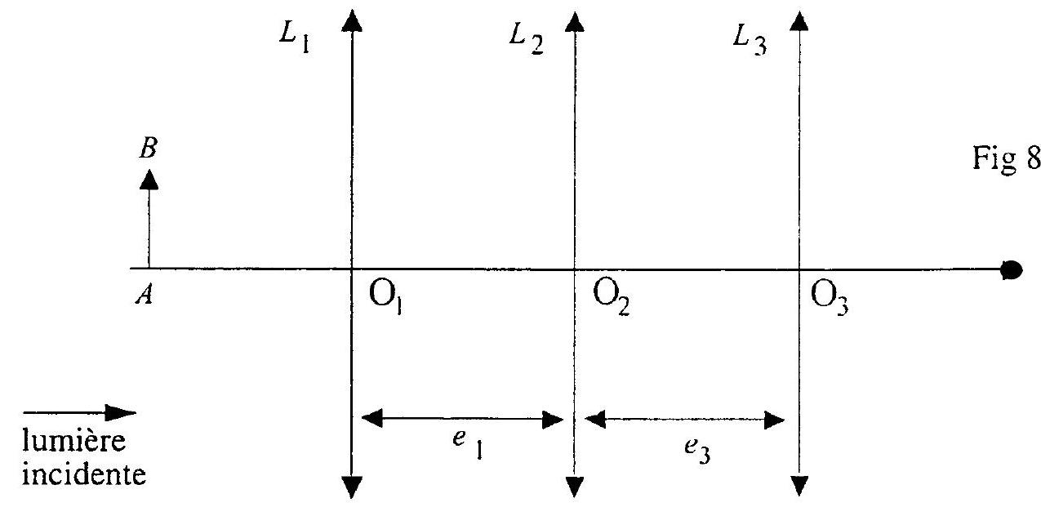
Les distances qui séparent $L_{1}$ de $L_{2}$ et $L_{2}$ de $L_{3}$ sont respectivement $e_{1}$ et $e_{3}$ (fig. 8). Etablir la condition pour que le système soit afocal.
a) $\frac{1}{e_{1}+f_{1} ^{′}}−\frac{1}{e_{3}+f_{3} ^{′}}=\frac{1}{f_{2} ^{′}}$
b) $\frac{1}{e_{1}−f_{1} ^{′}}+\frac{1}{e_{3}−f_{3} ^{′}}=\frac{1}{f_{2} ^{′}}$
c) $f_{1} ^{′}+f_{2} ^{′}=e_{1}+e_{3}$
d) $\left(e_{1}−f_{1} ^{′}\right)\left(e_{3}−f_{3} ^{′}\right)=f_{2} ^{′2}$
26. Dans toute la suite, on suppose que le foyer $F_{1} ^{′}$ se trouve en $O_{2}$. Comment faut-il choisir $e_{3}$ pour que le système des trois lentilles soit afocal ?
a) $e_{3}=f_{3} ^{′}$
b) $e_{3}=f_{2}^{′}$
c) $e_{3}=f_{1}^{′}$
d) $e_{3}=\left(f_{1} ^{′}+f_{3} ^{′}\right)/2$
27. Sachant que $f_{1} ^{′}=4 cm$ et $f_{3} ^{′}=3 cm$, calculer les grandissements transversal $γ$ et angulaire $G$ du système.
a) $γ=−3/4$
b) $γ=−1/2$
c) $G=−2$
d) $G=−4/3$
28. Avec les mêmes valeurs des distances focales $f_{1} ^{′}$ et $f_{3} ^{′}$, établir la relation de conjugaison entre l'abscisse $x=\overline{F_{1}A}$ d'un objet $AB$ et l'abscisse $x^{′}=\overline{F_{3} ^{′}A^{′}}$ de son image $A^{′}B^{′}$ exprimées en centimètres.
a) $x^{′}=\frac{3}{4}\left(f_{2}^{′}x+4\right)$
b) $x^{′}=2\left(x−2f_{2} ^{′}\right)$
c) $x^{′}=\frac{4}{3}\left(x−3f_{2} ^{′}\right)$
d) $x^{′}=\frac{9}{16f_{2}}\left(f_{2} ^{′}x−16\right)$
29. On veut que l'image de $O_{1}$ soit $F_{3} ^{′}$. Quelle valeur de $f_{2} ^{′}$ faut-il adopter pour qu'il en soit ainsi?
a) $f_{2}^{′}=2 cm$
b) $f_{2}^{′}=3 cm$
c) $f_{2}^{′}=4 cm$
d) $f_{2}^{′}=6 cm$
30. Déterminer dans ces conditions les grandissements transversaux $γ_{1},γ_{2}$ et $γ_{3}$ des trois lentilles.
а) $γ_{1}=−\frac{4}{x}, γ_{2}=x−8, γ_{3}=\frac{x}{8}(x−8)$
b) $γ_{1}=\frac{4}{x}, γ_{2}=\frac{x}{x−4}, γ_{3}=−\frac{3}{16}(x−4)$
c) $γ_{1}=\frac{2}{x}, γ_{2}=x−6, γ_{3}=−\frac{3x}{8(x−6)}$
d) $γ_{1}=\frac{3}{2x+4}, γ_{2}=\frac{x}{4}, γ_{3}=−\frac{(2x+4)}{x}$

